بسم الله الرحمن الرحيم

ساندويتش اللحم

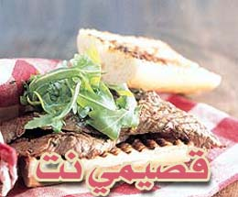

المكونات والمقادير

ـ قطعتان سميكتان من لحم البقر بدون عظم.
ـ 3 ملاعق زيت زيتون.
ـ ملح وفلفل اسود.
ـ قطعة من الخبز الافرنجي الطويل.
ـ ملعقتا خردل.
ـ أعراش جرجير للتزيين.

طريقة التحضير

1 ـ قطعي كل قطعة لحم الى نصفين، ثم ضعي قطع اللحم في حلة مقعرة.
تبليها بالملح والفلفل الاسود وزيت الزيتون، ثم اطبخيها داخل فرن ساخن حتى تنضج تماما.
2 ـ في انتظار ذلك قطعي الخبز الى اربعة اجزاء متساوية، ثم افتحي كل قطعة الى جزءين.
رشيها بقطرات من زيت الزيتون ثم حمصيها قليلا في الفرن.
3 ـ ادهني قطع الخبز بالخردل، ثم ضعي بداخل كل قطعة خبز قطعة من اللحم وزيني كل سندويتش بقليل من اعراش الجرجير.

ملاحظة:

نسبة السعرات الحرارية: 310 سعرات حرارية.
نسبة الدهنيات: 12 جراما.

عوافي عليكم

